**LIBRERÍA DE PYTHON  
MYSQL-CONNECTOR-PYTHON**

La Librería mysql-connector-python, está especialmente creada para poder conectar bases de datos de mysql con el lenguaje de programación Python y lo que hace como su nombre lo dice, es importar todo el código necesario para poder ejecutar las bases de datos del cliente mysql desde la estructura intuitiva de Python, así que en resumidas cuentas, es un remplazo muy útil al lenguaje PHP, debido a que las líneas de código son mucho más resumidas que las de php, un ejemplo de esto es el crud básico que se esta entregando junto con este archivo:

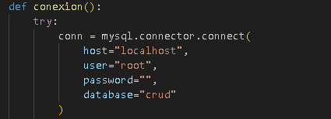

Esta parte de acá, es la conexión, nos permite crear el puente entre los datos que se van a ingresar en Python, lleguen a la base de datos previamente creada

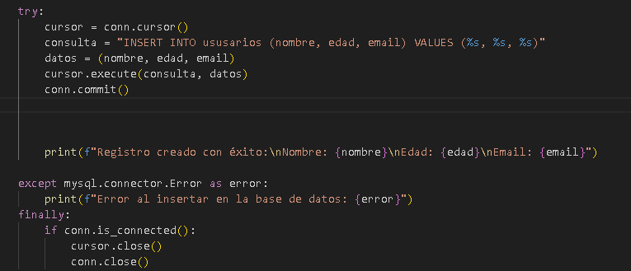

Mientras que esta parte del código, lo que hace es guardar los datos que el usuario ingreso, y los guarde en sus respectivos campos en la base de datos, esto gracias a la variable especialmente creada para esta librería que es “%s”, la cual hace que el dato que el usuario ingrese, sea linkeado de manera directa con el campo en la tabla, ya el resto es que nos muestre que los campos fueron ingresados de manera exitosa y que al no ser guardados se nos informe.

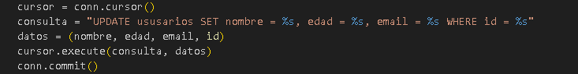

Ya la estructura varía dependiendo que se desee hacer, pero esto ya es propio de mysql, por ejemplo, este es el de actualizar registros

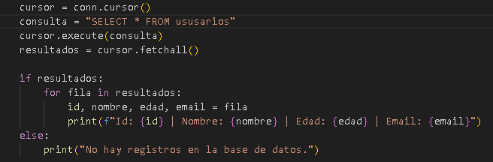

Este nos permite llamar todos los registros disponibles, y si no existen, se nos informa

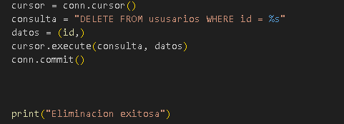

Por último, esto nos permite eliminar cualquier registro

Así que, en resumen, la estructura solamente varía de acuerdo a la tarea a realizar, de resto es la misma y es intuitiva